**Docentenhandleiding**

|  |  |
| --- | --- |
| **Onderwerp** | Fascisme in Nederland tijdens het Interbellum |
| **Activiteit** | Levenslijn opdracht |
| **Tijdsduur** | Eén lesuur (50-60 min) |
| **Niveau** | Bovenbouw vmbo/ havo of vwo |
| **Beginsituatie** | ***Stof die behandeld hoort te zijn:***   * Eerste Wereldoorlog * Fascisme * Italië en Duitsland in het Interbellum * De beurskrach |
| **Instrueren** | ***De opdracht bestaat uit twee delen:***   1. Levenslijn maken. Dit doen de leerlingen in tweetallen. 2. Nabespreken. Dit klassikaal. |
| **Uitvoeren** | Tijdens de levenslijnopdracht verdiepen de leerlingen zich in het leven van twee Nederlandse fascisten van het eerste uur. Aan de hand van de gebeurtenissen wordt er per historisch figuur een levenslijn gemaakt. De leerlingen moeten ook hun gemaakte keuzes verantwoorden door middel van argumentatie. De gemaakte levenslijnen worden vervolgens naderhand klassikaal vergeleken en besproken. Dit in de vorm van een onderwijsleergesprek. |
| **Nabespreken** | De levenslijnen worden klassikaal vergeleken en de gemaakte keuzes worden uitgelegd. Er wordt tevens gekeken naar verschillen en overeenkomsten in de argumentatie. Ook kan de docent controlevragen stellen over de verscheidenheid van het Nederlandse fascisme. |
| **Gebruikte literatuur/ bronnen** | * Actief Historisch Denken, 2004 (Aardema, Havekes, Van Rooijen en de Vries) * Lezing Ivo van de Wijdeven 10 april 2024 over het verbond van Actualisten (VGN vmbo studiedag) * **Documentaire**: <https://www.2doc.nl/documentaires/2021/05/allen-tegen-allen.html> * <https://allentegenallen.nl/> |

Inhoud

**De opdracht** 2

***De hoofdpersonen*** 3

Sinclair 3

Haighton 3

**Gebeurtenissen** 4

**Levenslijn-Invulblad** 15

**Verantwoordingsblad** 16

# **De opdracht**

De afgelopen lessen zijn het fascisme van de Italiaanse dictator Benito Mussolini en de Duitse dictator Adolf Hitler behandeld. Ook in Nederland kreeg het fascisme voet aan de grond en de grootste voorvechter hiervan was Anton Mussert van de Nationaalsocialistische beweging (NSB). Echter behoorde het fascisme in Nederland niet alleen aan deze partij toe, maar aan meerdere groeperingen (zie onderstaande stamboom). De eerste vorm van fascisme in Nederland begon bijvoorbeeld in de jaren 20 en kreeg uiteindelijk onder verscheidenere partijen vorm. Om hiervan een beeld te vormen en kennis op te doen, ga je je verdiepen in twee hoofdrolspelers van het Nederlandse fascisme.

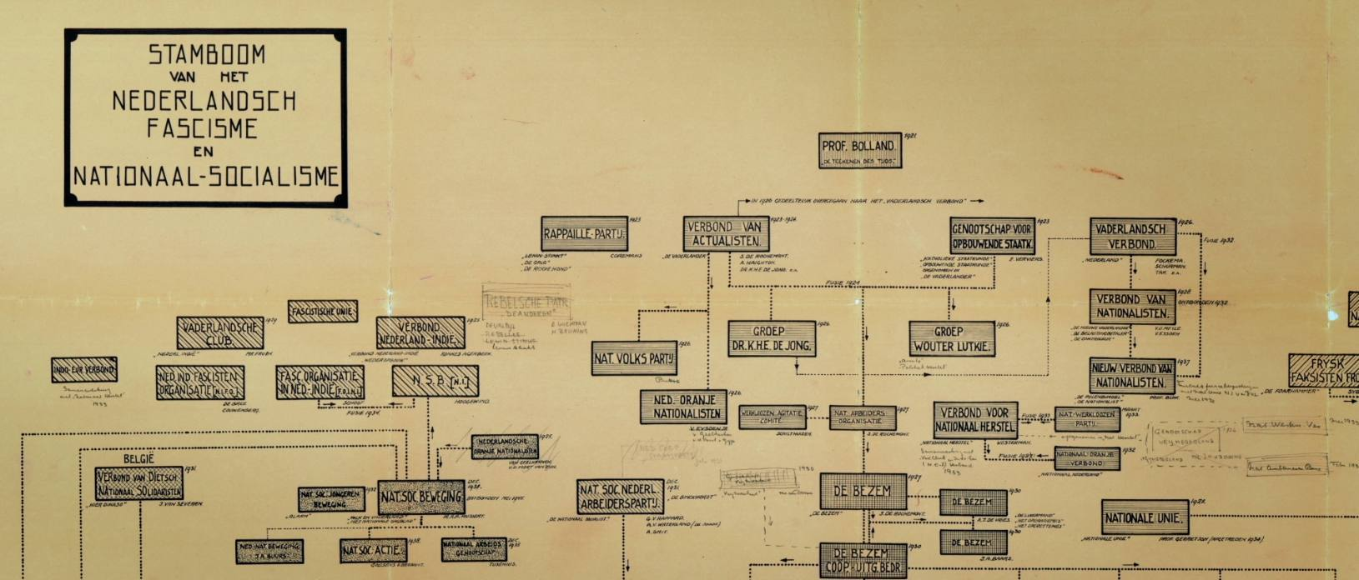

**Omschrijving**: Deel van de stamboom van het Nederlandse fascisme.

**Wat gaan we doen?**

We gaan een grafiek maken over het leven van Hugues Sinclair de Rochemont en Alfred Haighton. Beide personen waren in het Interbellum hoofdrolspelers bij het Nederlandse fascisme. Deze deel je met je groepsgenoot op en lees vervolgens hun beschrijving op pagina 3. Hieronder staan jaartallen met bijbehorende gebeurtenissen. Lees ze eerst allemaal door. Vraag jezelf af hoe jouw hoofdpersoon op deze gebeurtenis gereageerd zou hebben. Heel erg blij is +5, neutraal is 0 en niet blij is -5, maar alles er tussenin is ook mogelijk. Zet een punt of een kruisje in de grafiek en dit leg je vervolgens op een apart blaadje (verantwoordingsblad) uit. Neem voor Sinclair de kleur rood en voor Haighton blauw. Als je alle jaartallen hebt gehad verbind je de punten met elkaar: de levensgrafiek is klaar.

# ***De hoofdpersonen***

## Sinclair

Hugues Sinclair de Rochemont. Hij is een dromerig en melancholiek (negatief ingesteld) figuur. Daarnaast is hij vrij slim, maar ongeschikt voor de politiek. Hij leefde van 1901-1942. Bovendien was hij journalist en dichter. Ook was hij één van de oprichters van de eerste fascistische partijen van Nederland. Tijdens de bezetting van Nederland trad hij toe in Nederlandse Waffen- SS en stierf hij bij de slag om Leningrad (St. Petersburg) in 1942.

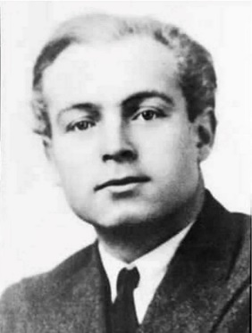 **Omschrijving**: Foto van Sinclair

## Haighton

Alfred Haighton. Hij leefde van 1896 tot 1943 en hij wordt ook wel de financier van het fascisme genoemd. Hij verliet het gymnasium vroegtijdig en werd zonder enige scholing directeur van het zeer succesvolle bedrijf ‘Lotisico’ dat zijn vader had opgericht. Bij ‘Lotisico’ kon men zich verzekeren tegen het risico op verlies dat men liep wanneer aan de Staatsloterij werd meegedaan.

Achtereenvolgens was Haighton oprichter, financier en lid van het Verbond van Actualisten (1923), financier van ‘De Bezem’ (1928), van de NSNAP (1932), van Zwart Front/Nationaal Front (1935), van de NSNAP-Kruyt (1940) en van de NSNAP-Van Rappard (1941). In 1933 bekeerde Haighton zich tot het antisemitisme, dat vanaf die tijd de kern van zijn politieke ‘overtuiging’ vormde.

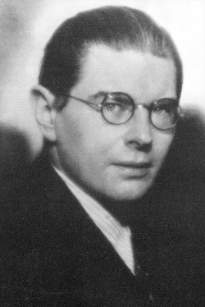 **Omschrijving**: Foto van Haighton

# **Gebeurtenissen**

**Bron 1: De grondlegger van het fascisme in Nederland (1921)**

Aartsconservatieve filosoof Gerard Bolland was de aartsvader van het fascisme in Nederland. Zijn bekendste werk is het boek *'De teekenen des tijds'*. Hierin voorspelde hij de ondergang van 'onze vermolmd oppervlakkige en verkankerde beschaving’. Hiervoor hield hij de democratie, vrouwenemancipatie, vrijmetselarij en het internationale Jodendom verantwoordelijk

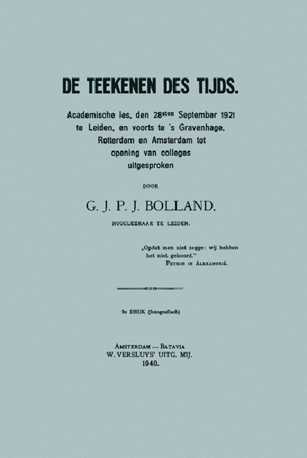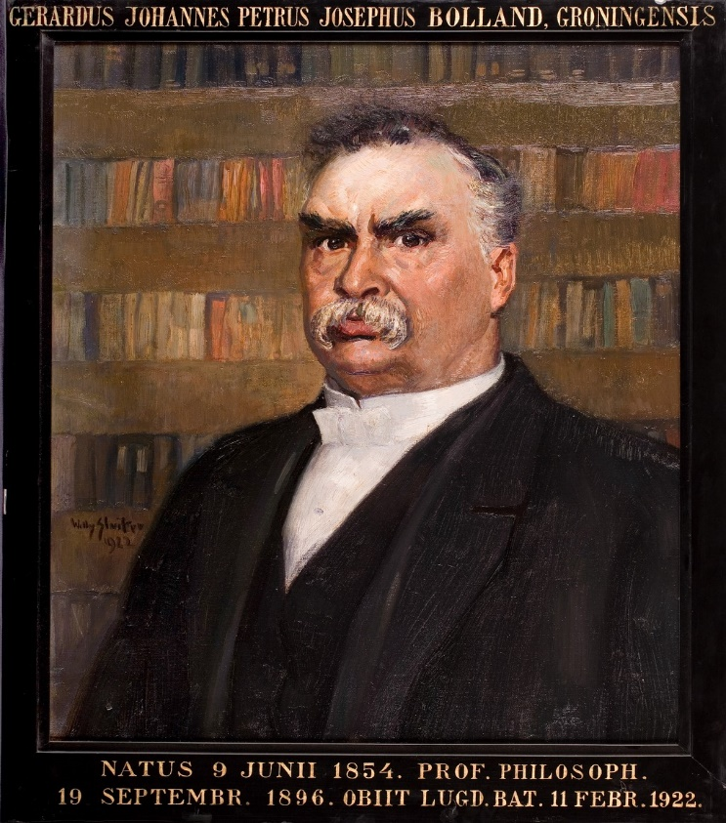

**Omschrijving:** Links een portret van Bolland en rechts de voorpagina van het boek *'De teekenen des tijds'*

**Bron 2: Het Verbond van Actualisten (1922)**

In november 1922 richtte Hugues Sinclair de Rochemont en Alfred Haighton samen met twee anderen de het Verbond van Actualisten op, de eerste fascistische partij van Nederland. Het was een vereniging van Nederlanders die landsbelang voorop stelden en dit deden ze door middel van fysieke daden. Daarnaast hadden ze kritiek op de (sociaal)democratie en de regering. Ook was de Italiaanse dictator Mussolini hun voorbeeld.

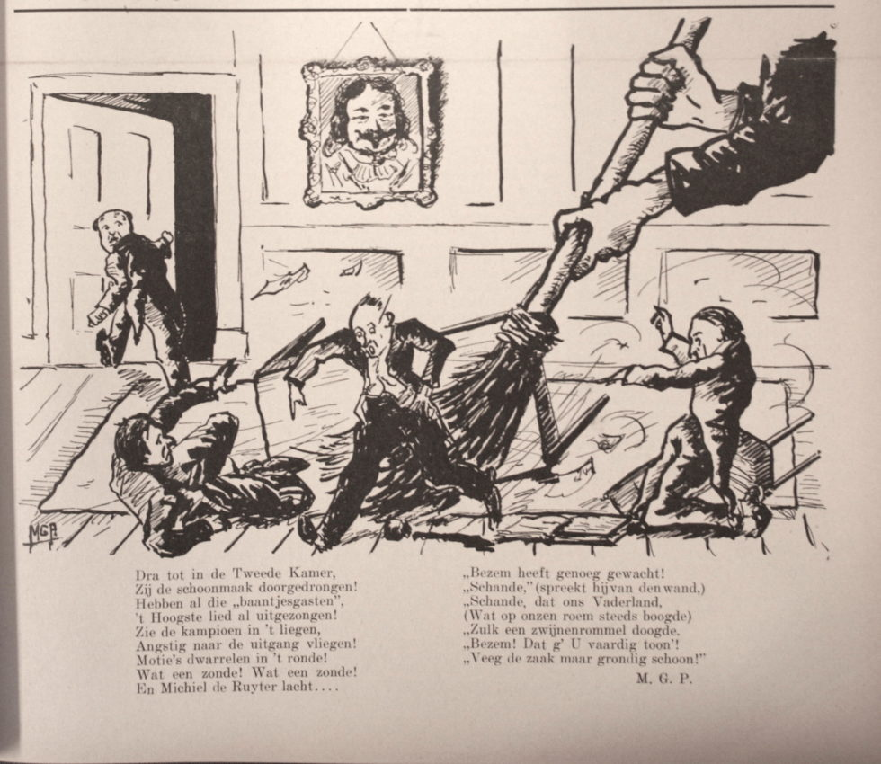

**Omschrijving**: De Bezem door het parlement, Admiraal de Ruyter kijkt instemmend toe

**Bron 3:’Il Capo del fascismo Olandese (1923)**

Haighton bezoek in september 1923 Italie en ontmoet Benito Mussolini. Mussolini noemt Haighton de ’Il Capo des fascismo Olandese (de leider van het Nederlandse fascisme). Tevens krijgt Haighton een portret cadeau en het bezoek laat zien dat het verbond van Actualisten serieus genomen wordt. Ook had hij Hitler voor zijn beroemde putsch nog bezocht.

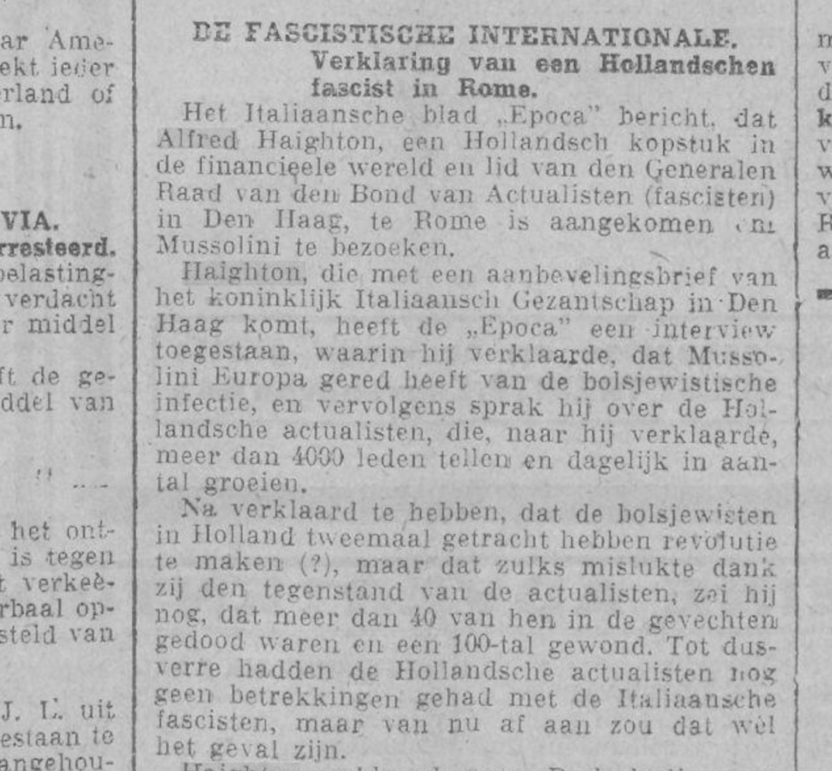

**Omschrijving** : Krantenbericht uit 1923 over het bezoek van Haighton aan Mussolini

**Bron 4: De Vlootwet (1924)**

Vanaf 16 oktober 1923 debatteerde de Tweede Kamer over de vlootplannen. Er zouden naar aanleiding van de macht van Japan in Nederlands-Indië meer oorlogsbodems moeten komen. Tien dagen later was de stemming en werd het wetsvoorstel verworpen met 50 tegen 49 stemmen. Het socialistische dagblad *Het Volk* berichtte een dag later over de sfeer in de Tweede Kamer na de stemming: “*Rechts zwijgt stil. Ter linkerzijde uit de zoo lang bewogen opgewondenheid zich in den rooden hoek in een wilde uitbarsting van vreugde.”* De VVA liet haar onvrede merken door acties tegen de SDAP te plegen zoals het breken van stakingen, verstoringen van vergaderingen met rookbommen en negatieve berichtgevingen.

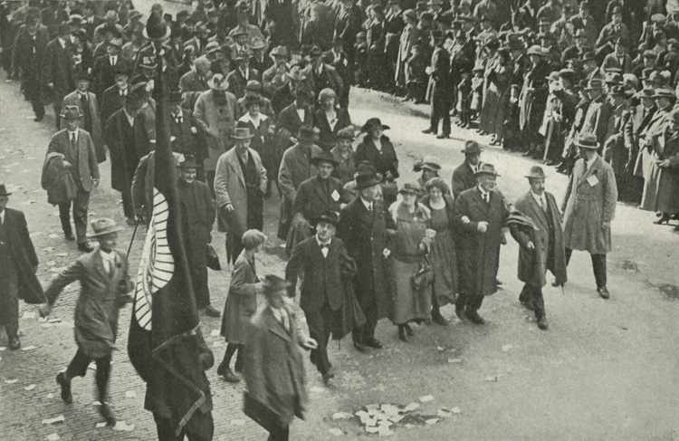

**Omschrijving**: Demonstratie in 1923 tegen de vlootwet

**Bron 5: De verkiezingsuitslag van de Tweede Kamerverkiezingen (1925)**

De VVA had haalde 0,08% van de totale stemmen, dat waren 2262 stemmen.

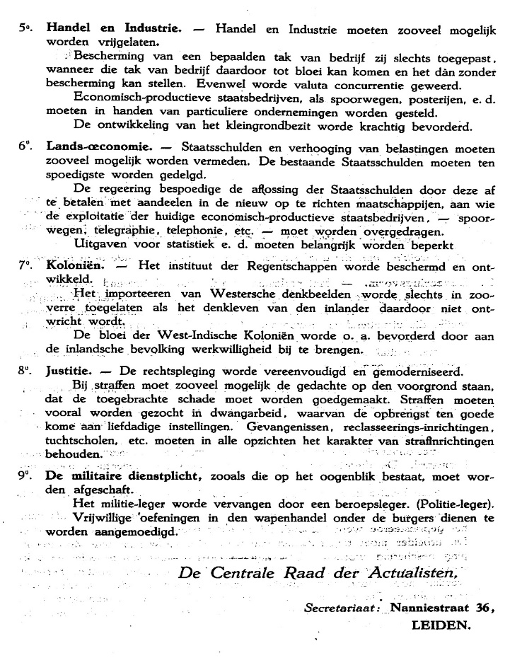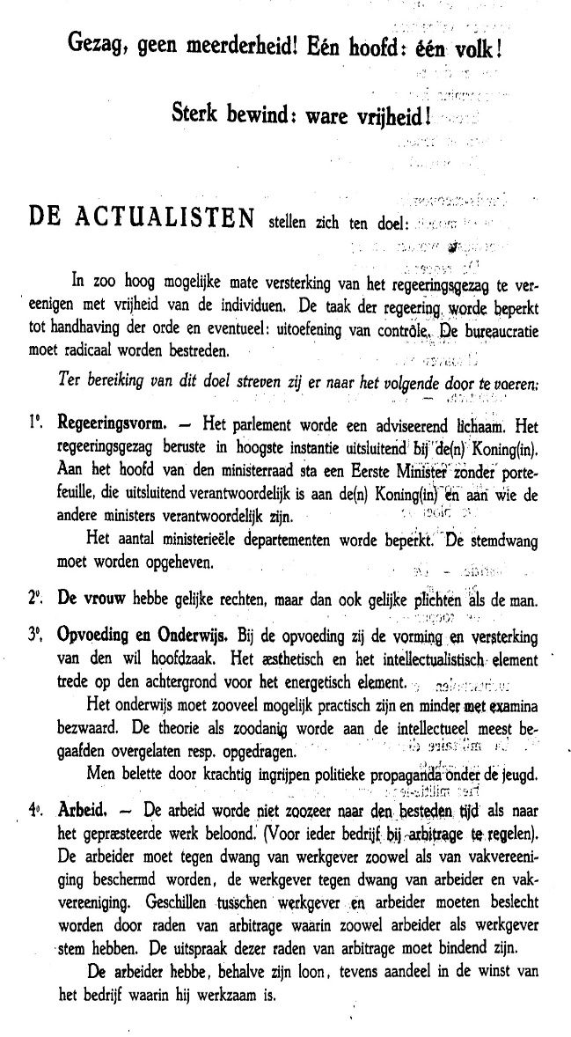

**Omschrijving**: Het verkiezingsprogramma voor de Tweede Kamerverkiezingen van het VVA

**Bron 6: De Bezem (1928)**

Haighton was na het verkiezingsdebacle met een voorstel gekomen voor nieuwe actie bij Sinclair. Hij was inmiddels eigenaar geworden van een Leidse drukkerij en wilde een fascistisch weekblad uitgeven. Voor het blad bedacht Sinclair als titel *De Bezem*. Hij tekende eigenhandig het overeenkomstige embleem. De drie eerste nummers schreef hij in zijn eentje vol. Spoedig werd kunstenaar Erich Wichman met scheldkannonades in proza en poëzie de voornaamste medewerker. Hij wist veel lezers te trekken en Sinclair en Haighton besloten rond het blad een nieuwe beweging op te richten. Hiertoe werd het Verbond van Actualisten in november 1928 opgeheven. Ook kwamen er nieuwe leden bij zoals marktkoopman Jan Baars en George Labouchere. Later had de beweging 20.000 leden en een eigen knokploeg.

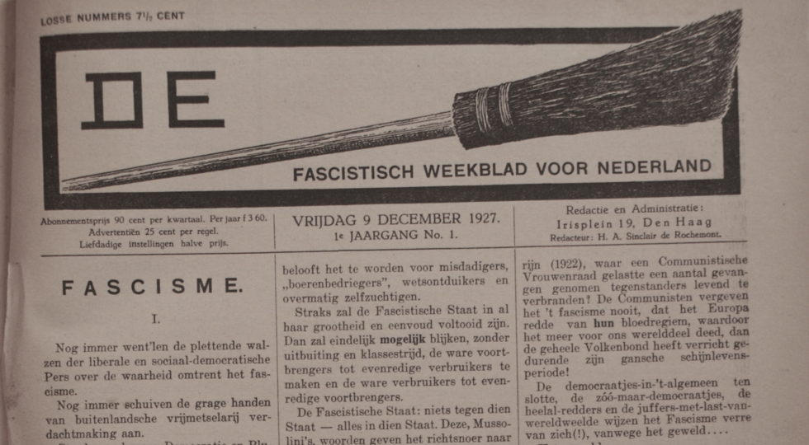

**Omschrijving**: Afbeelding van het fascistisch weekblad de Bezem uit eind 1927

.

**Bron 7: Nieuwe Koers (1930)**

Ondanks de groei van de beweging viel de Bezem aan onderlinge ruzies uiteen. Haighton stal de administratie van Sinclair de Rochemont en ging met Jan Baars verder. Beiden kampen gaven hun eigen Bezem uit maar deze twee ‘Bezems’ bleven niet lang bestaan.

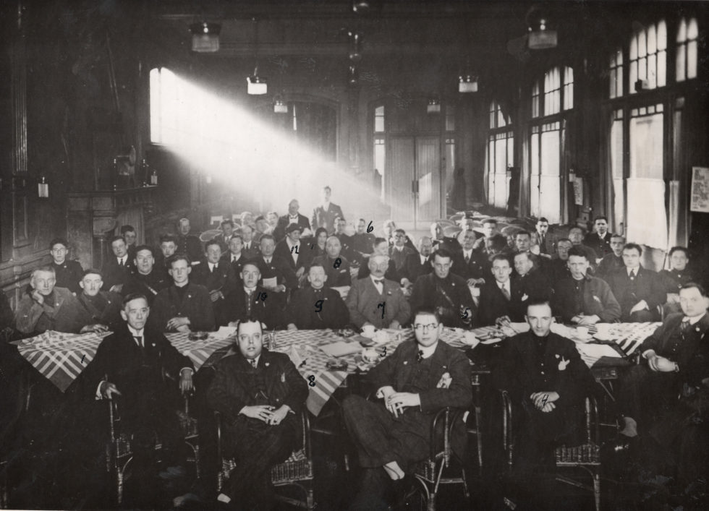**Omschrijving**: Vergadering van De Bezem. In het midden vooraan financier Alfred Haighton, recht naast hem propaganda-leider Jan Baars

**Bron 8: Zuidelijk avontuur (1931)**

Sinclair werd in 1931 afgewezen door Mussert om lid te mogen worden van de NSB. Later dat jaar wordt hij lid van de Vlaamse Verdinaso (Verbond van Dietsche Nationaalsolidaristen) van Joris van Severen. Zij willen een Groot-Nederlands verbond tussen Nederland en Vlaanderen.

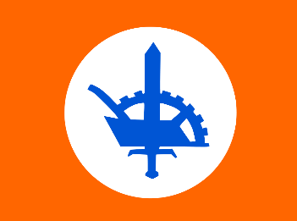

**Omschrijving**: Logo van Verdinaso uit de jaren 30 van de vorige eeuw

**Bron 9: Nieuwe afsplitsingen (1932)**

De Bezem van Jan Baars en Alfred Haighton ging opnieuw ten onder aan de konkelarij van Haighton. Uit De Bezem kwamen veel nieuwe bewegingen voort, die claimden de originele erfgenamen van De Bezem en Erich Wichman (overleden 1929) te zijn. Jan Baars richtte de Algemene Nederlandse Fascistenbond (ANFB) op. Alfred Haighton ging samenwerken de NSNAP van oud-Bezemer Adelbert Smit. Ook deze “Bezem-Hakenkruizer” viel snel uiteen.

[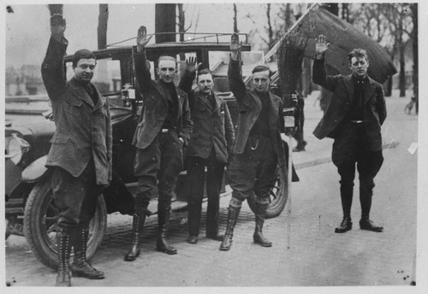](https://www.historischnieuwsblad.nl/app/uploads/2023/05/70-sinclair3-fascisten.jpg)**Omschrijving**: Leden van de Algemeene Nederlandsche Fascisten Bond, onder wie Bezem-medewerker Jan Baars (tweede van links).

**Bron 10: Nul plus is Nul (maart 1933)**

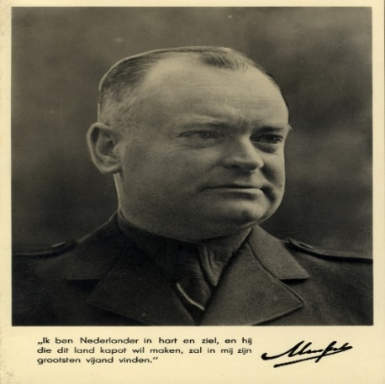Sinclair en van Severen bezoeken op 13 maart 1933 een openbare vergadering van de NSB waar Mussert sprak. Tijdens deze bijeenkomst probeerden zij hem te overtuigen tot het deelname aan het idee van een Groot-Nederland. Echter werden zij door Mussert publiekelijk vernederd door middel van zijn antwoord: “*Nul plus nul is nul.*’ Als gevolg was er wrok bij

Sinclair en zijn aanhang . Bovendien verweet hij

Mussert van huisvaderfascisme en sprak men

over Mussert als Ir. Muffert.

**Omschrijving**: Een foto van Anton Mussert.

**Bron 11: Het ambtenarenverbod (juli 1933)**

In juli 1933 vaardigde de regering tegen verschillende fascistische en nationaalsocialistische organisaties een ambtenarenverbod uit. VNS-leider Sinclair – werkzaam als ambtenaar – trok zich in november noodgedwongen terug uit de politiek. Ook persoonlijk belandde hij in een isolement.

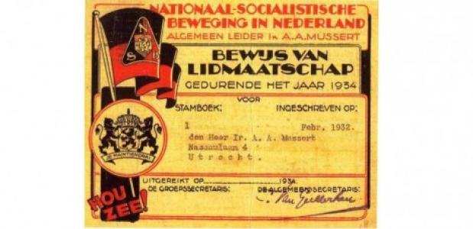

**Omschrijving**: Lidmaatschapskaart van Anton Mussert van de NSB, 1934.

**Bron 12: Zwart Front (1934)**

Het Zwart Front ontstond in 1934 uit de zuidelijke tak van de ANFB, die in het begin van dat jaar definitief uit elkaar was gevallen. In 1935 zouden ook het noordelijke restant van de ANFB, en de NSNAP-factie rondom miljonair Alfred Haighton zich aansluiten bij het Zwart Front. De beweging werd geleid door de jonge katholieke Arnold Meijer. De beweging was revolutionair en extreem antisemitisch. Ook waren ze tegen NSB, die in hun ogen bestond uit burgerlijke ‘jodenvrienden’.  Meijer vond daadkrachtig handelen erg belangrijk en leden van Zwart Front waren daardoor regelmatig betrokken bij vechtpartijen en mishandelingen. Het succes van de beweging bleef beperkt tot Noord-Brabant. Bij de verkiezingen van 1937 haalde de beweging slechts 8178 stemmen.

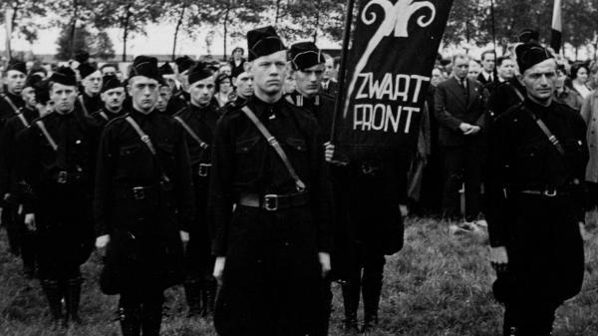

**Omschrijving**: Foto van Zwart Front leden uit de jaren 30

**Bron 13: Provinciale Statenverkiezingen 1935**

In 1935 behaalde de Nationaalsocialistische Beweging (NSB) haar grootste verkiezingswinst. De partij van Anton Mussert behaalde bijna acht procent van de stemmen. Vooral in Drenthe en Limburg was er veel belangstelling voor de NSB. In Drenthe stemde 11 procent en in Limburg 12 procent van de kiesgerechtigden op de partij van Anton Mussert. Tot de verkiezingen van 1935 had Anton Mussert zich in het openbaar nog niet vaak uitgelaten over de Joden. In de aanloop naar deze verkiezingen sprak hij vooral over het slappe economische regeringsbeleid. Dit zal veel mensen hebben aangesproken, want er stonden in de crisistijd in de jaren dertig lange rijen voor de stempellokalen, waar de werklozen zich dagelijks moesten melden. Achteraf zou blijken dat de verkiezingswinst in 1935 het hoogtepunt zou vormen van de NSB. In 1939 stemde minder dan vier procent van de Nederlanders op de nationaalsocialisten.

**Omschrijving**: Verkiezingsposter uit de jaren van 30 van de NSB

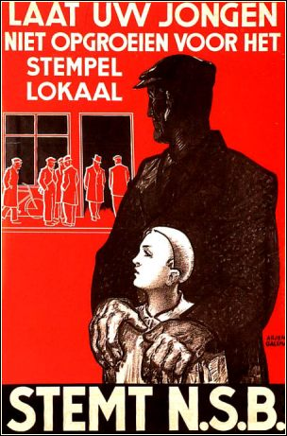

**Bron 14: Nationaal Front (1939)**

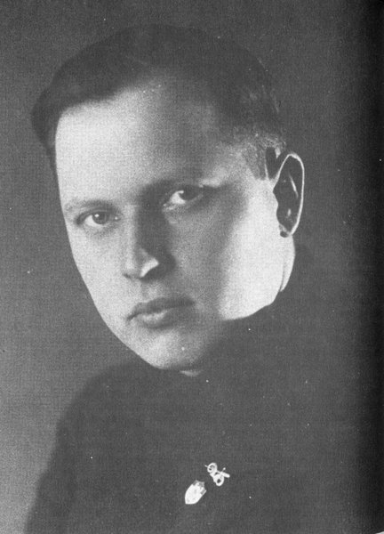Het Zwarte Front wordt omgedoopt tot het Nationale Front in april 1939. Een jaar later in juni 1940 breekt Haighton met Meijer, dit vanwege. Begin 1941 telde deze fascistische partij onder leiding van Arnold Meijer ongeveer 10.000 leden. Doordat Meijer weigerde zich in het openbaar ondubbelzinnig uit te spreken voor nauwe samenwerking met nazi-Duitsland, legde de Duitse autoriteiten hem steeds meer beperkingen op. Een belangrijk programmapunt bleef de aansluiting van Vlaanderen bij de Nederlandse staat tot een Groot-Nederland. Tijdens de Duitse bezetting zou Nationaal Front de Groot-Nederlandse gedachte blijven propageren. Toen zij in december 1941 alleen nog de NSB als politieke partij toestonden, betekende dat het einde van Nationaal Front.

**Omschrijving**: Foto van Arnold Meijer

tijdens de bezetting.

**Bron 15: Verraad (1940)**

Eind mei 1940 traden Sinclair en Labouchere toe tot het Nationaal Front. Sinclair wist eerst het vertrouwen van Arnold Meijer in Haigthon te ondermijnen met allerlei verhalen. Toen Haigthon dit vernam, vertelde hij Meijer op zijn beurt het een en ander over Sinclair. Sinclair en Labouchere werden kort daarna opgepakt door de Sicherheitsdienst – hoogstwaarschijnlijk door de intriges van Haigthon – en opgesloten in de gevangenis van Scheveningen. Ze werden ervan verdacht dat ze een aanslag op Mussert wilden beramen en er homoseksuele contacten op na hielden. Wegens gebrek aan bewijs werd het tweetal na vierenhalve maand vrijgelaten.

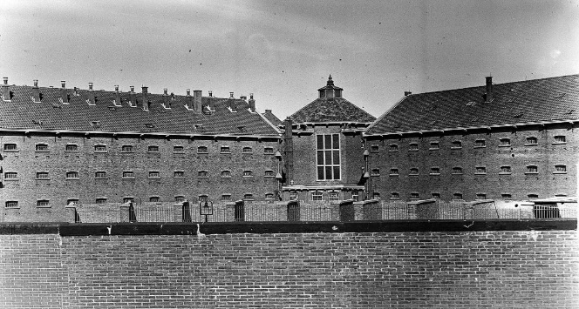

**Omschrijving**: Foto van de Scheveningen

gevangenis.

In de Tweede Wereldoorlog werd

het gebouw gebruikt voor berechtingen

en executies en kreeg

het de bijnaam ‘Het Oranjehotel’.

# **Levenslijn-Invulblad**

**Het Nederlands fascisme in het Interbellum**

**Rode** lijn voor Sinclair

**Blauwe** lijn voor Haighton

|  |  |  |  |  |  |  |  |  |  |  |  |  |  |  |  |
| --- | --- | --- | --- | --- | --- | --- | --- | --- | --- | --- | --- | --- | --- | --- | --- |
| 5 |  |  |  |  |  |  |  |  |  |  |  |  |  |  |  |
|  |  |  |  |  |  |  |  |  |  |  |  |  |  |  |  |
| 4 |  |  |  |  |  |  |  |  |  |  |  |  |  |  |  |
|  |  |  |  |  |  |  |  |  |  |  |  |  |  |  |  |
| 3 |  |  |  |  |  |  |  |  |  |  |  |  |  |  |  |
|  |  |  |  |  |  |  |  |  |  |  |  |  |  |  |  |
| 2 |  |  |  |  |  |  |  |  |  |  |  |  |  |  |  |
|  |  |  |  |  |  |  |  |  |  |  |  |  |  |  |  |
| 1 |  |  |  |  |  |  |  |  |  |  |  |  |  |  |  |
|  |  |  |  |  |  |  |  |  |  |  |  |  |  |  |  |
| 0 | 1921 | 1922 | 1923 | 1924 | 1925 | 1928 | 1930 | 1931 | 1932 | mrt-33 | jul-33 | 1935 | 1934 | 1939 | 1940 |
|  |  |  |  |  |  |  |  |  |  |  |  |  |  |  |  |
| -1 |  |  |  |  |  |  |  |  |  |  |  |  |  |  |  |
|  |  |  |  |  |  |  |  |  |  |  |  |  |  |  |  |
| -2 |  |  |  |  |  |  |  |  |  |  |  |  |  |  |  |
|  |  |  |  |  |  |  |  |  |  |  |  |  |  |  |  |
| -3 |  |  |  |  |  |  |  |  |  |  |  |  |  |  |  |
|  |  |  |  |  |  |  |  |  |  |  |  |  |  |  |  |
| -4 |  |  |  |  |  |  |  |  |  |  |  |  |  |  |  |
|  |  |  |  |  |  |  |  |  |  |  |  |  |  |  |  |
| -5 |  |  |  |  |  |  |  |  |  |  |  |  |  |  |  |

# **Verantwoordingsblad**

**1921**

Keuze:…………………………………………………………………………………

Uitleg:……………………………………………………………………………………………………………………………………………………………………………………………………………………………………………...…………………………………………………………………………………………………………………………..………………………………………………………………………………………………………………………….………………………………………………………………………………………………………………………….

**1922**

Keuze:…………………………………………………………………………………

Uitleg:……………………………………………………………………………………………………………………………………………………………………………………………………………………………………………...…………………………………………………………………………………………………………………………..………………………………………………………………………………………………………………………….………………………………………………………………………………………………………………………….

**1923**

Keuze:…………………………………………………………………………………

Uitleg:……………………………………………………………………………………………………………………………………………………………………………………………………………………………………………...…………………………………………………………………………………………………………………………..………………………………………………………………………………………………………………………….………………………………………………………………………………………………………………………….

**1924**

Keuze:…………………………………………………………………………………

Uitleg:……………………………………………………………………………………………………………………………………………………………………………………………………………………………………………...…………………………………………………………………………………………………………………………..………………………………………………………………………………………………………………………….

**1925**

Keuze:…………………………………………………………………………………

Uitleg:……………………………………………………………………………………………………………………………………………………………………………………………………………………………………………...…………………………………………………………………………………………………………………………..………………………………………………………………………………………………………………………….………………………………………………………………………………………………………………………….

**1928**

Keuze:…………………………………………………………………………………

Uitleg:……………………………………………………………………………………………………………………………………………………………………………………………………………………………………………...…………………………………………………………………………………………………………………………..………………………………………………………………………………………………………………………….………………………………………………………………………………………………………………………….

**1930**

Keuze:…………………………………………………………………………………

Uitleg:……………………………………………………………………………………………………………………………………………………………………………………………………………………………………………...…………………………………………………………………………………………………………………………..………………………………………………………………………………………………………………………….………………………………………………………………………………………………………………………….

**1931**

Keuze:…………………………………………………………………………………

Uitleg:……………………………………………………………………………………………………………………………………………………………………………………………………………………………………………...…………………………………………………………………………………………………………………………..………………………………………………………………………………………………………………………….

**1932**

Keuze:…………………………………………………………………………………

Uitleg:……………………………………………………………………………………………………………………………………………………………………………………………………………………………………………...…………………………………………………………………………………………………………………………..………………………………………………………………………………………………………………………….………………………………………………………………………………………………………………………….

**Maart 1933**

Keuze:…………………………………………………………………………………

Uitleg:……………………………………………………………………………………………………………………………………………………………………………………………………………………………………………...…………………………………………………………………………………………………………………………..………………………………………………………………………………………………………………………….………………………………………………………………………………………………………………………….

**Juli 1933**

Keuze:…………………………………………………………………………………

Uitleg:……………………………………………………………………………………………………………………………………………………………………………………………………………………………………………...…………………………………………………………………………………………………………………………..………………………………………………………………………………………………………………………….………………………………………………………………………………………………………………………….

**1934**

Keuze:…………………………………………………………………………………

Uitleg:……………………………………………………………………………………………………………………………………………………………………………………………………………………………………………...…………………………………………………………………………………………………………………………..………………………………………………………………………………………………………………………….………………………………………………………………………………………………………………………….

**1935**

Keuze:…………………………………………………………………………………

Uitleg:……………………………………………………………………………………………………………………………………………………………………………………………………………………………………………...…………………………………………………………………………………………………………………………..………………………………………………………………………………………………………………………….………………………………………………………………………………………………………………………….

**1939**

Keuze:…………………………………………………………………………………

Uitleg:……………………………………………………………………………………………………………………………………………………………………………………………………………………………………………...…………………………………………………………………………………………………………………………..………………………………………………………………………………………………………………………….………………………………………………………………………………………………………………………….

**1940**

Keuze:…………………………………………………………………………………

Uitleg:……………………………………………………………………………………………………………………………………………………………………………………………………………………………………………...…………………………………………………………………………………………………………………………..………………………………………………………………………………………………………………………….………………………………………………………………………………………………………………………….